Bladmuziek vergroten en afspelen met Music XML apps

Marc Stovers, Koninklijke Visio



Muziek bestanden in het zogenaamde Music XML formaat (.XML) bevatten geen fotografische informatie, maar alleen codering van de muziek zelf. Dit biedt mogelijkheden voor vergroting of afspelen met apps. We leggen uit wat Music XML is en nemen vijf apps voor iPad (en iPhone) onder de loep.

De (on)mogelijkheden van Music XML apps zijn sterk afhankelijk van het bestandstype waarmee je werkt. Music XML bestanden bevatten geen fotografische of visuele informatie, maar alleen codering van de muziek zelf. Er staat bijvoorbeeld in welke noten hoe lang en in welk tempo gespeeld worden. Een app die met Music XML werkt leest zo’n bestand en genereert zelf het notenbeeld en geluid, wat veel mogelijkheden biedt. Zo kun je een partituur of één instrument van een partituur vergroten en daarna de maten laten herschikken zodat de gehele partij na vergroten netjes in beeld blijft. Een andere mogelijkheid is om één of meerdere instrumenten af te laten spelen door de ingebouwde synthesizer van de iPad.

# Waar moet je op letten bij Music XML apps?

Een nadeel van de Music XML codering is dat deze in beginsel geen ruimte biedt voor het coderen van aantekeningen. Ga dus na in hoeverre dit belangrijk voor je is. Een tweede nadeel kan zijn dat het aanbod van Music XML bestanden op downloadsites kleiner is. En ten derde: wil je je eigen partituren inscannen dan heb je daarvoor een notenherkenningsprogramma* nodig die je partituur scant en omzet naar Music XML codering. In veel gevallen maakt zo’n programma foutjes die je met de hand moet corrigeren, bijvoorbeeld op de pc met een programma zoals het gratis Musescore.

Een laatste aandachtspunt is bladeren door de partituur. Veel apps kunnen afspelen en scrollen automatisch. Wil je zelf kunnen bladeren, let dan op dat de app daar een mogelijkheid voor biedt bijvoorbeeld door een voetpedaal te kunnen gebruiken. Ook is het zinvol te kijken of de app tijdens bladeren correct reageert als hij een herhalingsteken in de partituur tegenkomt.

Meer info over notenherkennings apps vind je op op het Kennisportaal van Visio.

[Ga naar het artikel over notenherkennings apps](https://kennisportaal.visio.org/nl-nl/documenten/bladmuziek-notenherkenning,-de-beste-apps)

# De beste Music XML apps voor iOS

# 1. Seescore 2

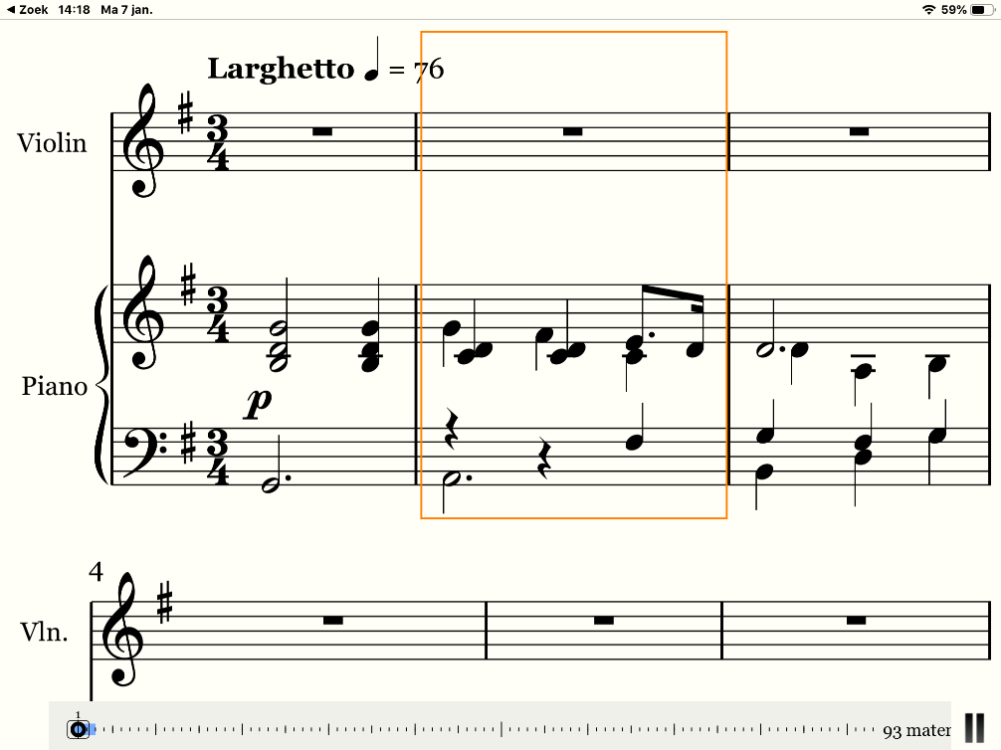

Voor iOS, iPad of iPhone, gratis probeerversie met minder functies die je voor 11 euro kunt upgraden naar de volledige versie met alle functionaliteiten.

Seescore kan bladmuziek vergroten en herschikken zodat je notenbalken binnen de paginabreedte blijven. Ook kun je met de app de muziek afspelen in gewenst tempo. Een kader (“cursor”) beweegt dan mee. Seescore kan Music XML is zowel.xml als de gecomprimeerde versie .mxl inlezen. De app ondersteunt Airturn (en een aantal andere) voetpedalen. Seescore herkent herhalingen tijdens het afspelen, maar niet als je handmatig bladert met het voetpedaal.

Elk instrument kan naar keuze visueel getoond of verborgen worden. Dezelfde keus heb je bij het afspelen van partijen. Door te tikken in de partituur kun je vanaf dat punt afspelen, door te slepen kun je een loop maken die je voor repetitie doeleinden oneindig herhaald kunt afspelen. Aantekeningen maken is niet mogelijk. Export naar Midi, MusicXML of pdf is mogelijk. De interface is eenvoudig en de meeste knoppen zijn goed toegankelijk met VoiceOver.

Op Youtube vind je de instructievideo van Visio over [Seescore en Music XML](https://youtu.be/SkSpqltgyRU).

[Download Seescore 2 in de App Store](https://apps.apple.com/nl/app/seescore-2/id1515250125)

# 2. Newzik

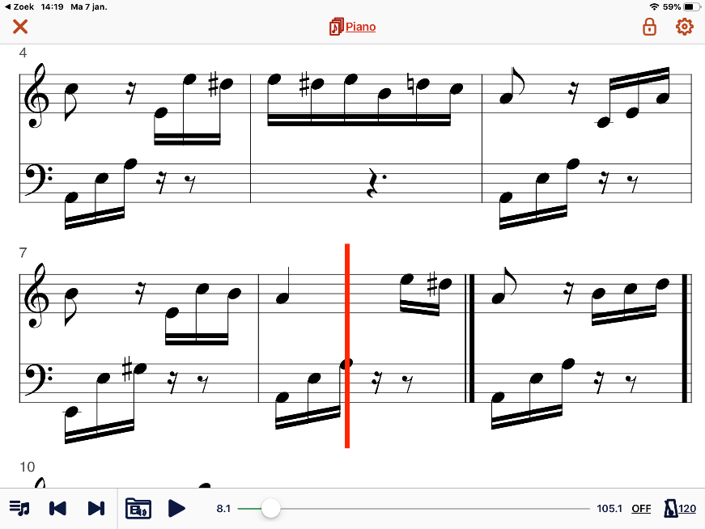

Voor iOS, iPad of iPhone, de gratis versie heeft beperkte functionaliteit maar is te upgraden naar Premium met meer of alle functies (5 euro of 45 euro).

Newzik is een veelzijdige, uitgebreide app met veel functies die XML partituren prima kan vergroten en herschikken (“smart zoom”), afspelen, en waarmee je partijen auditief of visueel kan selecteren. Tijdens afspelen geeft een rode verticale lijn de positie aan. Je kunt kiezen welke partij je wilt zien of horen; ook de liedteksten zijn afzonderlijk in of uit beeld te zetten. Dit is met name handig voor koorpartijen.

Bijzonder voor een XML app is de mogelijkheid om aantekeningen te maken. Dit kan ook met Apple Pencil en dan kun je je hand zonder problemen op het scherm laten rusten. Het is wel zo dat zodra je gaat annoteren het stuk omgezet wordt naar een pdf achtige vorm waarna de “smart zoom” niet meer werkt. Je werkt dan verder met de op dat moment ingestelde vergroting.

Een tweede bijzondere eigenschap is een “partituurinkrimping” knop. Door deze uit te zetten worden alle herhalingstekens uit de partij gehaald. De herhalingen worden in plaats daarvan helemaal uitgeschreven, zodat je alleen nog maar vooruit hoeft te bladeren. Bladeren kan handmatig, met voetpedaal (Airturn of Midi), of zonder voetpedaal met “Motion detection”: door op de tafel te tikken ga je voor of achteruit, afhankelijk van de kleurcode die de app toont. Je kunt per pagina of per regel bladeren (scrollen).

Behalve xml leest en toont de app ook Midi, pdf, tekst bestanden. De laatste kun je gebruiken als je met tekst + akkoorden werkt (gitaar). Ook kunnen audiobestanden en weblinks aan een titel gekoppeld worden. Audio en bladmuziek kan gekoppeld worden afgespeeld (dit moet wel ingeregeld worden).

Je kunt ook vanuit de app muziekpartituren kopen of zelf met een leeg vel beginnen en iets maken. Dit werkt nog net echt handig voor bladmuziek maar als je alleen tekst en akkoorden wilt schrijven dan is de editor ook goed toegankelijk met VoiceOver.

Speel je samen met anderen, dan kun je van titels kunnen playlists maken die met leden van band of ensemble gedeeld worden. Ieder voegt dan zijn eigen stukken toe aan elke titel. Live kan de hele band zo de app gezamenlijk gebruiken.

Voor opslag kent Newzik o.a. Dropbox en Google Drive koppeling.

De app heeft een zoekfunctie in IMSLP (= grote muziekdatabase met PDF bestanden).

App kan importeren en ook exporteren, ook afzonderlijke partijen, zodat je bijvoorbeeld ook XML kunt inlezen en vergroten en daarna als pdf met vergrote noten naar een pdf based app kunt exporteren.

Door de vele functies is de interface wat ingewikkelder dan die van eenvoudiger apps, maar wie de structuur eenmaal doorheeft kan makkelijk zijn weg vinden. Menus en titels worden voorgelezen door VoiceOver.

Newzik kent een actief ontwikkelteam en er worden regelmatig updates en verbeteringen uitgebracht.

[Download Newzik in de App Store](https://apps.apple.com/nl/app/newzik-bladmuziekbibliotheek/id966963109)

# 3. Practice Bird: Play Sheet Music

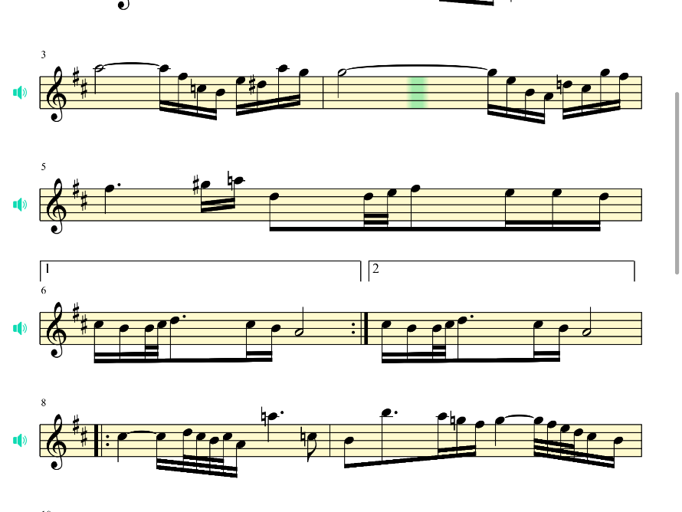

Voor iOS of Android.

Voor iOS (iPhone of iPad) is de app gratis.

Voor Android heeft de app een gratis versie met minder functionaliteiten, en een Pro versie (9 euro).

Practice Bird is bedoeld als maatje om je muziek mee te oefenen. Deze app kan XML Music en Midi muziekbestanden inlezen die je door te pinchen vergroot kunt weergeven. Hierbij worden de notenbalken herschikt zodat de partituur binnen de paginabreedte blijft.

Een balk loopt tijdens afspelen mee, deze heeft minder goed contrast en is dus mogelijk niet zo goed zichtbaar. Je kunt ook vanaf een bepaald punt afspelen door daar te tikken, of een deel telkens herhalen (loop mode). De snelheid kan hierbij automatisch opgeschroefd worden.

Een losse noot kun je beluisteren door deze aan te tikken.

Keuze in partijen is visueel (tonen/verbergen/highlight balk met gele kleur) en auditief (solo, of mute) instelbaar. Het instrumentgeluid is niet aan te passen. De betaalde versie kan ook transponeren en volume per track aanpassen.

Met VoiceOver of Talkback kun je feitelijk alleen maar het hele stuk afspelen. De menuknoppen zijn wel toegankelijk met maar moeten wel gelabeld worden.

De app heeft een zoekfunctie (XML) in de MuseScore bibliotheek, ook kunnen losse XML files geïmporteerd worden. Geen exportfunctie.

Practice Bird kan ook meeluisteren en je spel herkennen en slaat dan automatisch de pagina’s om (niet getest). In deze Practice Mode geeft de app aan hoeveel noten je goed of fout had. (niet getest).

[Download Practice Bird in de App Store](https://apps.apple.com/us/app/practicebird-play-sheet-music/id1253492926)

[Download Practice Bird in de Google PlayStore](https://play.google.com/store/apps/details?id=phonicscore.phonicscore_lite&hl=en_US&gl=US)

[Download Practice Bird Pro in de Google PlayStore](https://play.google.com/store/apps/details?id=phonicscore.phonicscore_lite_plus&hl=nl&gl=US)

# 4. Symphony

Symphony Music Notation voor iPhone (6 euro), of Symphony Pro voor iPad (16,99).

Deze app is ontwikkeld voor wie bladmuziek wil schrijven, maar de app kan ook bestaande XML stukken importeren, vergroot tonen en afspelen. Ook kan Symphony partijen verbergen of één of meer partijen naar keus laten horen. Er zijn twee versies, één voor de iPad en één voor de iPhone. Gebruik je de iPhone versie dan heb je een eenvoudiger interface met grotere knoppen en heb je de mogelijkheid de partituur als lichtkrant af te spelen, hierdoor heb je minder beeldovergangen dan op de iPad variant.

Het mooie van deze app is dat deze vrijwel volledig toegankelijk is voor VoiceOver gebruikers.

Symphony kan Music XML (xml en mxl) en MIDI bestanden importeren, en kan exporteren naar pdf, MIDI, Music XML of een audiobestand (AAC). Dit kan ook één of enkele partijen zijn.

Omdat Symphony een bewerkingsprogramma is kun je het ook gebruiken om en stuk wat je met een andere app hebt gescand gebruiken om correcties te maken, of zelf een stuk componeren. Je gebruikt dan een Bluetooth toetsenbord of een MIDI keyboard aansluiten om noten in te voeren. Met het toetsenbord kun je ook door het stuk navigeren en bijvoorbeeld noot voor noot in je eigen tempo beluisteren.

Er is helaas geen mogelijkheid om zelf te bladeren met een voetpedaal. Wel kun je een loop maken en die herhaald afspelen.

Op het Visio Kennisportaal vind je een uitgewerkte handleiding voor VoiceOver gebruikers. [Ga naar de handleiding voor Symphony](https://kennisportaal.visio.org/nl-nl/documenten/blind-bladmuziek-maken-met-symphony-app)

[Download Symphony voor iPad](https://apps.apple.com/us/app/symphony-music-notation/id951251308)

[Download Symphony voor iPhone](https://appsto.re/nl/SfVS4.i)

Op de [website van de ontwikkelaar van Symphony Pro](https://symphonypro.net/static/v5_release/sp5/index.html) vind je behalve reclame en uitleg ook een beschrijving van VoiceOver toegankelijkheid (in het Engels).

# 5. Avid Scorch

iOS, alleen iPad, 2 euro.

Van het bekende muzieksoftwarehuis Avid (Sibelius). Leest .xml , .mxl en .sib (Sibelius) files in. De muziek kan met pinchen vergroot worden en dan afgespeeld. De focus loopt dan wel mee maar de vergroting verdwijnt zodra bij een herhalingsteken teruggesprongen wordt. Dit maakt de app ongeschikt voor gebruik met vergroting. Het tempo is aanpasbaar en weergave is per partij in te stellen.

Tik en houd vast om een partij een ander instrument te geven, of om de cursor te verplaatsen. Geen voetpedaal ondersteuning of mogelijkheid handmatig te bladeren.

[Download Avid Scorch voor iPad](https://apps.apple.com/nl/app/avid-scorch/id436394592)

# Heb je nog vragen?

Mail naar [kennisportaal@visio.org](mailto:kennisportaal@visio.org), of bel 088 585 56 66.

Meer artikelen, video’s en podcasts vind je op [kennisportaal.visio.org](https://kennisportaal.visio.org/)

**Koninklijke Visio**

expertisecentrum voor slechtziende en blinde mensen

[www.visio.org](http://www.visio.org)